Działania na liczbach wymiernych

Zadanie 1
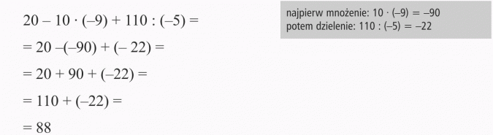

Zadanie 2
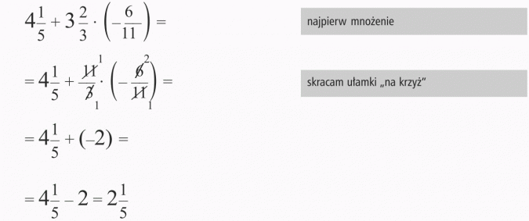

Zadanie 3
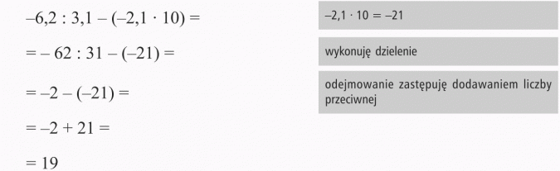

Zadanie 4
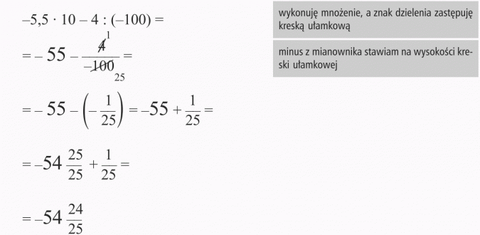

Zadanie 5
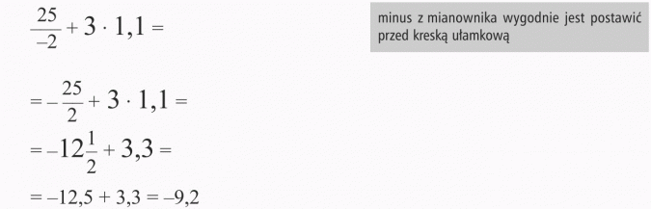

Zadanie 6
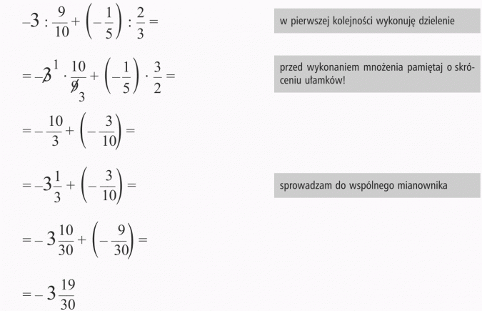

Zadanie 7
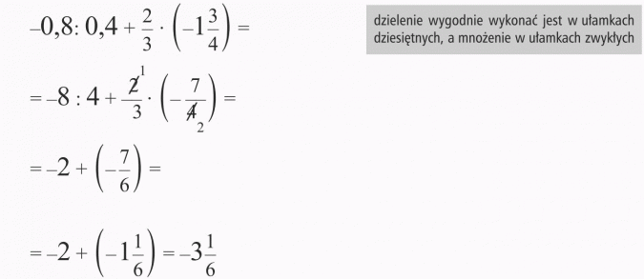

Zadanie 8
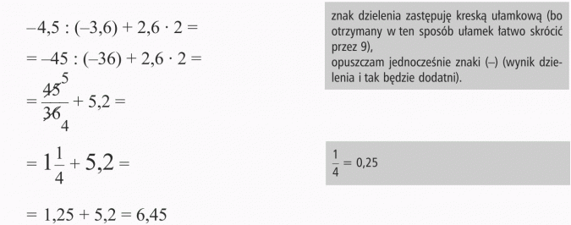
Czytaj więcej na https://opracowania.pl/opracowania/matematyka/dzialania-na-liczbach-wymiernych,oid,1789#utm_source=paste&utm_medium=paste&utm_campaign=firefox

